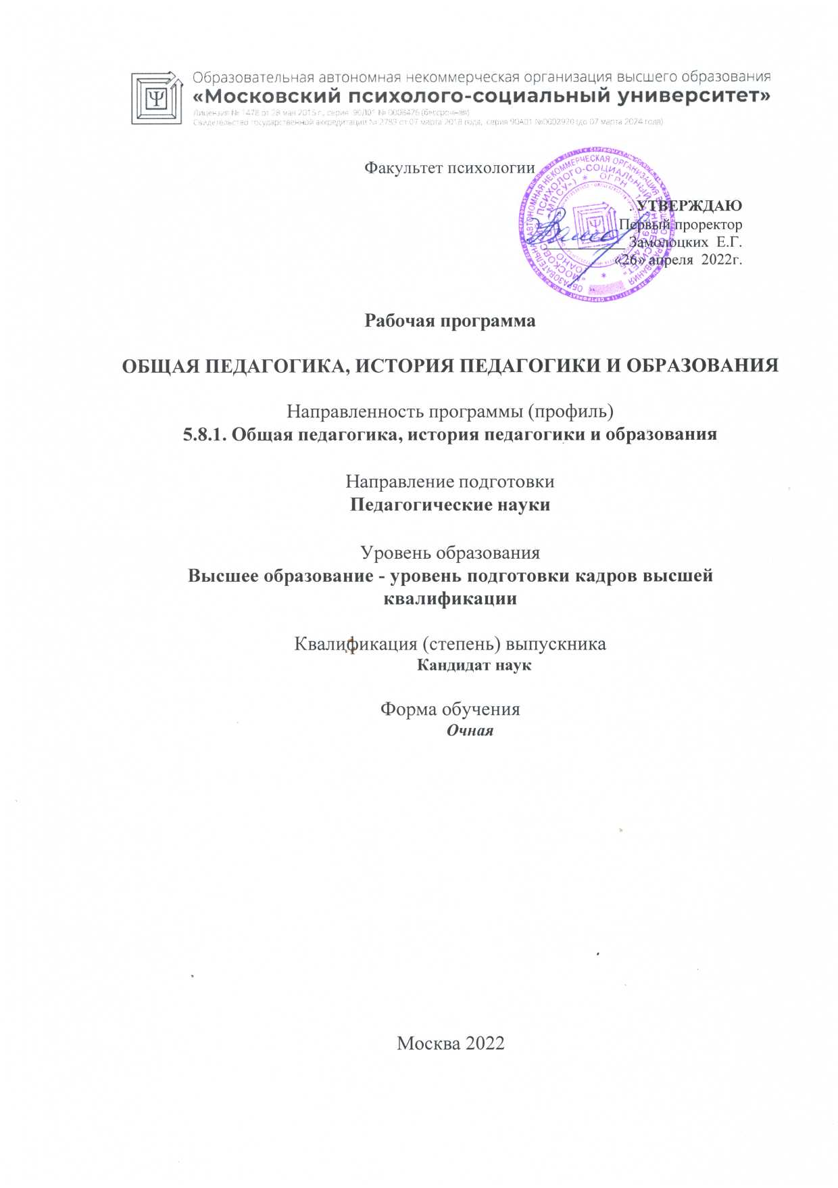
Рабочая программа учебной дисциплины «Общая педагогика, история педагогики и образования» разработана на основании ФГТ высшего образования по направлению подготовки 5.8.1. Общая педагогика, история педагогики и образования (уровень подготовки кадров высшей квалификации), утвержденному приказом Министерства науки и высшего образования Российской Федерации от 20.10.2021 № 951 "Об утверждении федеральных государственных требований к структуре программ подготовки научных и научно-педагогических кадров в аспирантуре (адъюнктуре), условиям их реализации, срокам освоения этих программ с учетом различных форм обучения, образовательных технологий и особенностей отдельных категорий аспирантов (адъюнктов)"

Рабочая программа учебной дисциплины разработана Тёминой Светланой Юрьевной, доктором педагогических наук, профессором кафедры психологии и педагогики образования МПСУ.
СОДЕРЖАНИЕ

1. Общие положения 4
1.1. Цель и задачи учебной дисциплины 4
1.2. Место учебной дисциплины в структуре основной профессиональнойобразовательной программы 4
1.3. Планируемые результаты обучения по учебной дисциплине в рамкахпланируемых результатов освоения основной профессиональной образовательнойпрограммы 4
2. Объем учебной дисциплины, включая контактную работу обучающегося спреподавателем и самостоятельную работу обучающегося 7
3. Содержание учебной дисциплины 8
3.1. Учебно-тематический план по очной форме обучения 8
3.2. Учебно-тематический план по заочной форме обучения 11
4. Учебно-методическое обеспечение самостоятельной работы обучающихся поучебной дисциплине 14
4.1. Виды самостоятельной работы обучающихся по дисциплине 14
4.2. Методические указания к самостоятельной работе обучающихся подисциплине 18
5. Фонд оценочных средств для проведения промежуточной аттестации обучающихсяпо учебной дисциплине 28
5.1. Форма промежуточной аттестации обучающегося по учебной дисциплине 28
5.2. Перечень компетенций с указанием этапов их формирования в процессеосвоения образовательной программы 28
5.3. Описание показателей и критериев оценивания компетенций на различныхэтапах их формирования, описание шкал оценивания 30
5.4. Типовые контрольные задания или иные материалы, необходимые дляоценки знаний, умений, навыков и (или) опыта деятельности, характеризующихэтапы формирования компетенций в процессе освоения образовательной программы 32
5.5. Методические материалы, определяющие процедуры оценивания знаний,умений, навыков и (или) опыта деятельности, характеризующих этапы формированиякомпетенций 38
дисциплины 39
- Перечень основной и дополнительной литературы для освоения учебной
6.1. Основная литература 39
6.2. Дополнительная литература 39
- Перечень основной и дополнительной литературы для освоения учебной
необходимых для освоения учебной дисциплины 39
- Перечень ресурсов информационно-коммуникативной сети «Интернет»,
8. Методические указания для обучающихся по освоению учебной дисциплины 40
9. Информационно-технологическое обеспечение образовательного процесса поучебной дисциплине 41
9.1. Лицензионное программное обеспечение 41
справочные системы 41
Современные профессиональны базы данных и информационные
Лист регистрации изменений………………………………………………………………. 43
10. Материально-техническое обеспечение образовательного процесса по учебнойдисциплине 41
11. Образовательные технологии 41

1. Общие положения

1.1. Цель и задачи учебной дисциплины.
Цель учебной дисциплины«Общая педагогика, история педагогики и образования» заключается в получении обучающимися теоретических знаний о сущности и специфике общей педагогики, об основных тенденциях и закономерностях развития педагогики и образования в различные исторические эпохи, выработке умений и навыков применения полученных знаний в процессе осмысления и изучения становления и развития основных мировых педагогических и образовательных систем.
Задачи учебной дисциплины:
- обогащение и углубление понимания содержания общей педагогики какэлемента системы педагогических наук;
- углубление знаний в сфере теории воспитания и обучения;
- обогащение системных знаний об основных этапах, тенденциях и
закономерностях развития мирового педагогического процесса;
- обеспечение понимания основных теорий, концепций и педагогических систем,основополагающих идей и принципов отечественной и зарубежной педагогики;
- совершенствование умения приобретать новые знания, используя
первоисточники и историческую литературу;
- развитие умения пользоваться знанием истории педагогики и образования какодним из методологических оснований в самостоятельной научно-исследовательской работе;
- формирование навыка использования историко-педагогического опыта прошлогов решении актуальных задач современной педагогики.

1.2. Место учебной дисциплины в структуре основной профессиональной образовательной программы.
Учебная дисциплина «Общая педагогика, история педагогики и образования» реализуется в вариативной части основной профессиональной образовательной программы 5.8.1.Общая педагогика, история педагогики и образования (уровень подготовки кадров высшей квалификации) очной формы обучения.
Изучение учебной дисциплины «Общая педагогика, история педагогики и образования» базируется на знаниях и умениях, полученных обучающимися ранее в ходе освоения программного материала учебных дисциплин образовательных программ специалитета и (или) магистратуры.
Изучение учебной дисциплины «Общая педагогика, история педагогики и образования» является базовым для последующего освоения программного материала учебных дисциплин: «Психология и педагогика высшей школы», «Инновационные технологии профессионально ориентированного обучения», «Этнопедагогика», «Педагогическая антропология», а также для научно-исследовательской деятельности и подготовки научно-квалификационной работы (диссертации) на соискание ученой степени кандидата наук.
1.3. Планируемые результаты обучения по учебной дисциплине в рамках планируемых результатов освоения основной профессиональной образовательной

программы.
Процесс освоения учебной дисциплины направлен на формирование у обучающихся следующих общепрофессиональных и профессиональных компетенций: ОПК-3, 8; ПК-1, 2, 3, 4 в соответствии с основной профессиональной образовательной программой «Общая педагогика, история педагогики и образования» по направлению подготовки 5.8.1.Общая педагогика, история педагогики и образования (уровень подготовки кадров высшей квалификации).
По завершении освоения учебной дисциплины обучающийся должен демонстрировать следующие результаты:
Код
компетенции Содержание компетенции Результаты обучения
ОПК-3 способность интерпретировать Знать: основные особенности
результаты педагогического получения результатов
исследования, оценивать границы педагогических исследований
их применимости, возможные Уметь: определять перспективы риски их внедрения в дальнейших педагогических образовательной и исследований
социокультурной среде, Владеть: навыками интерпретации, перспективы дальнейших оценки границ применимости и исследований возможных рисков внедрения в образовательной и социокультурной среде результатов педагогического исследования
ОПК-8 готовность к преподавательской Знать: сущность и особенности деятельности по основным образовательного процесса.
образовательным программам Уметь: обеспечивать высшего образования преподавательскую деятельность Владеть: навыками участия в реализации образовательных программ высшего образования
ПК-1 способность к теоретическому Знать: сущность и особенности анализу исторического развития исторического развития основных отечественных и зарубежных отечественных и зарубежных образовательных теорий, образовательных теорий,
концепций, систем и практики концепций, систем образования
образования Уметь: применять теоретический
анализ как метод историко-
педагогического исследования
Владеть: навыками исследования исторического развития теории и практики образования
ПК-2 способность самостоятельно Знать: особенности соотнесения
определять исследовательские цели и задач в научнозадачи, направленные на решение педагогических исследованиях
фундаментальных и прикладных Уметь: определять актуальные проблем в области образования фундаментальные и прикладные

ПК-3 способность самостоятельно
планировать и проводить
исследования образовательных процессов и социальных явлений проблемы в области образования Владеть: навыками постановки научно-педагогических исследовательских задач
Знать: специфику современных исследований образовательных процессов и социальных явлений Уметь: самостоятельно планировать исследования образовательных процессов и социальных явлений
Владеть: навыками ПК-4 способность получать новые
научные и прикладные результаты исследований теорий и концепций обучения, воспитания и образования
самостоятельного проведения исследований образовательных процессов и социальных явлений
Знать: сущность новизны результатов изучения теорий и концепций обучения, воспитания и образования
Уметь: самостоятельно проводить результативные исследования теорий и концепций обучения, воспитания и образования
Владеть: навыками получения новых научных и прикладных результатов педагогических исследований

2. Объем учебной дисциплины, включая контактную работу обучающегося с преподавателем и самостоятельную работу обучающегося
Общая трудоемкость учебной дисциплины составляет 6 зачетных единиц.
Очная форма обучения
Курсы
Вид учебной работы Всего часов
1 2

Аудиторные учебные занятия, всего 60 20 40
В том числе контактная работа обучающихся с преподавателем:
Учебные занятия лекционного типа 24 8 16
Учебные занятия семинарского типа 36 12 24
Самостоятельная работа обучающихся*,
120 52 68 всего В том числе:
Подготовка к лекционным и практическим
занятиям, самостоятельное изучение 48 28 20 материалов в ЭИОС
Выполнение практических заданий 60 20 40
Рубежный текущий контроль 12 4 8
Вид промежуточной аттестации (зачет,
36 Зачет Экзамен зачет с оценкой, экзамен)
Общая трудоемкость учебной дисциплины,
6 2 4 з.е.
*Самостоятельная работа– изучение аспирантами теоретического материала, подготовка к лекциям, практическим (семинарским) занятиям, подготовка творческих работ, изучение материалов, представленных в электронной образовательной среде, и др. для приобретения новых теоретических знаний, практических умений и навыков.

3. Содержание учебной дисциплины

3.1. Учебно-тематический план по очной форме обучения
Общий объем учебных занятий составляет 216 часов.
Объем самостоятельной работы, в том числе часов на контроль – 156 часов.
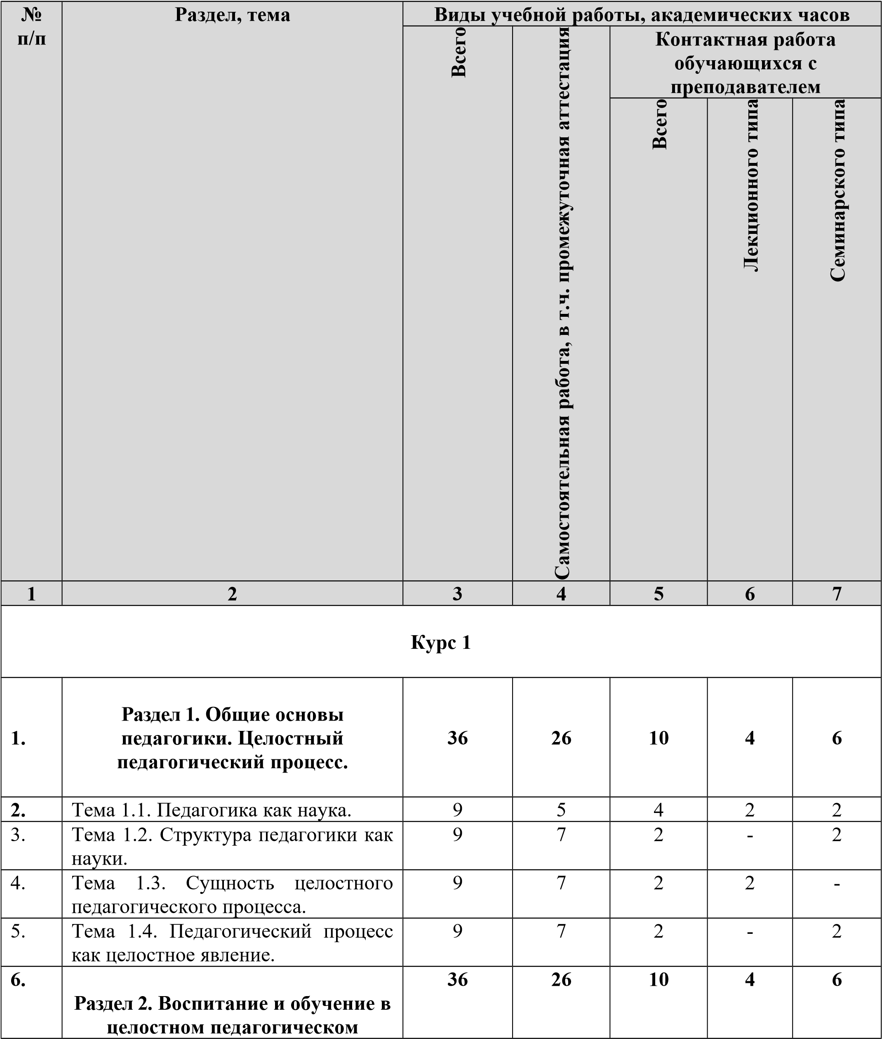
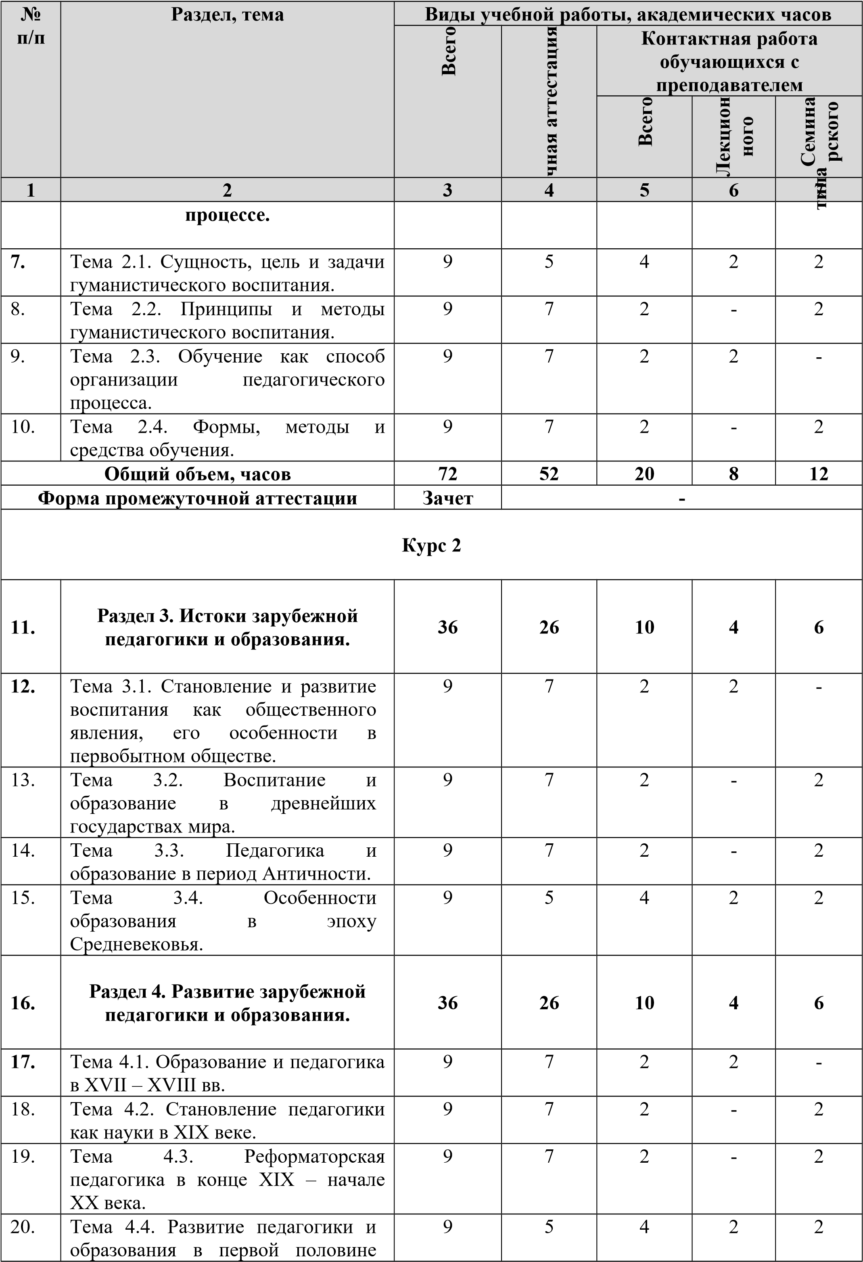
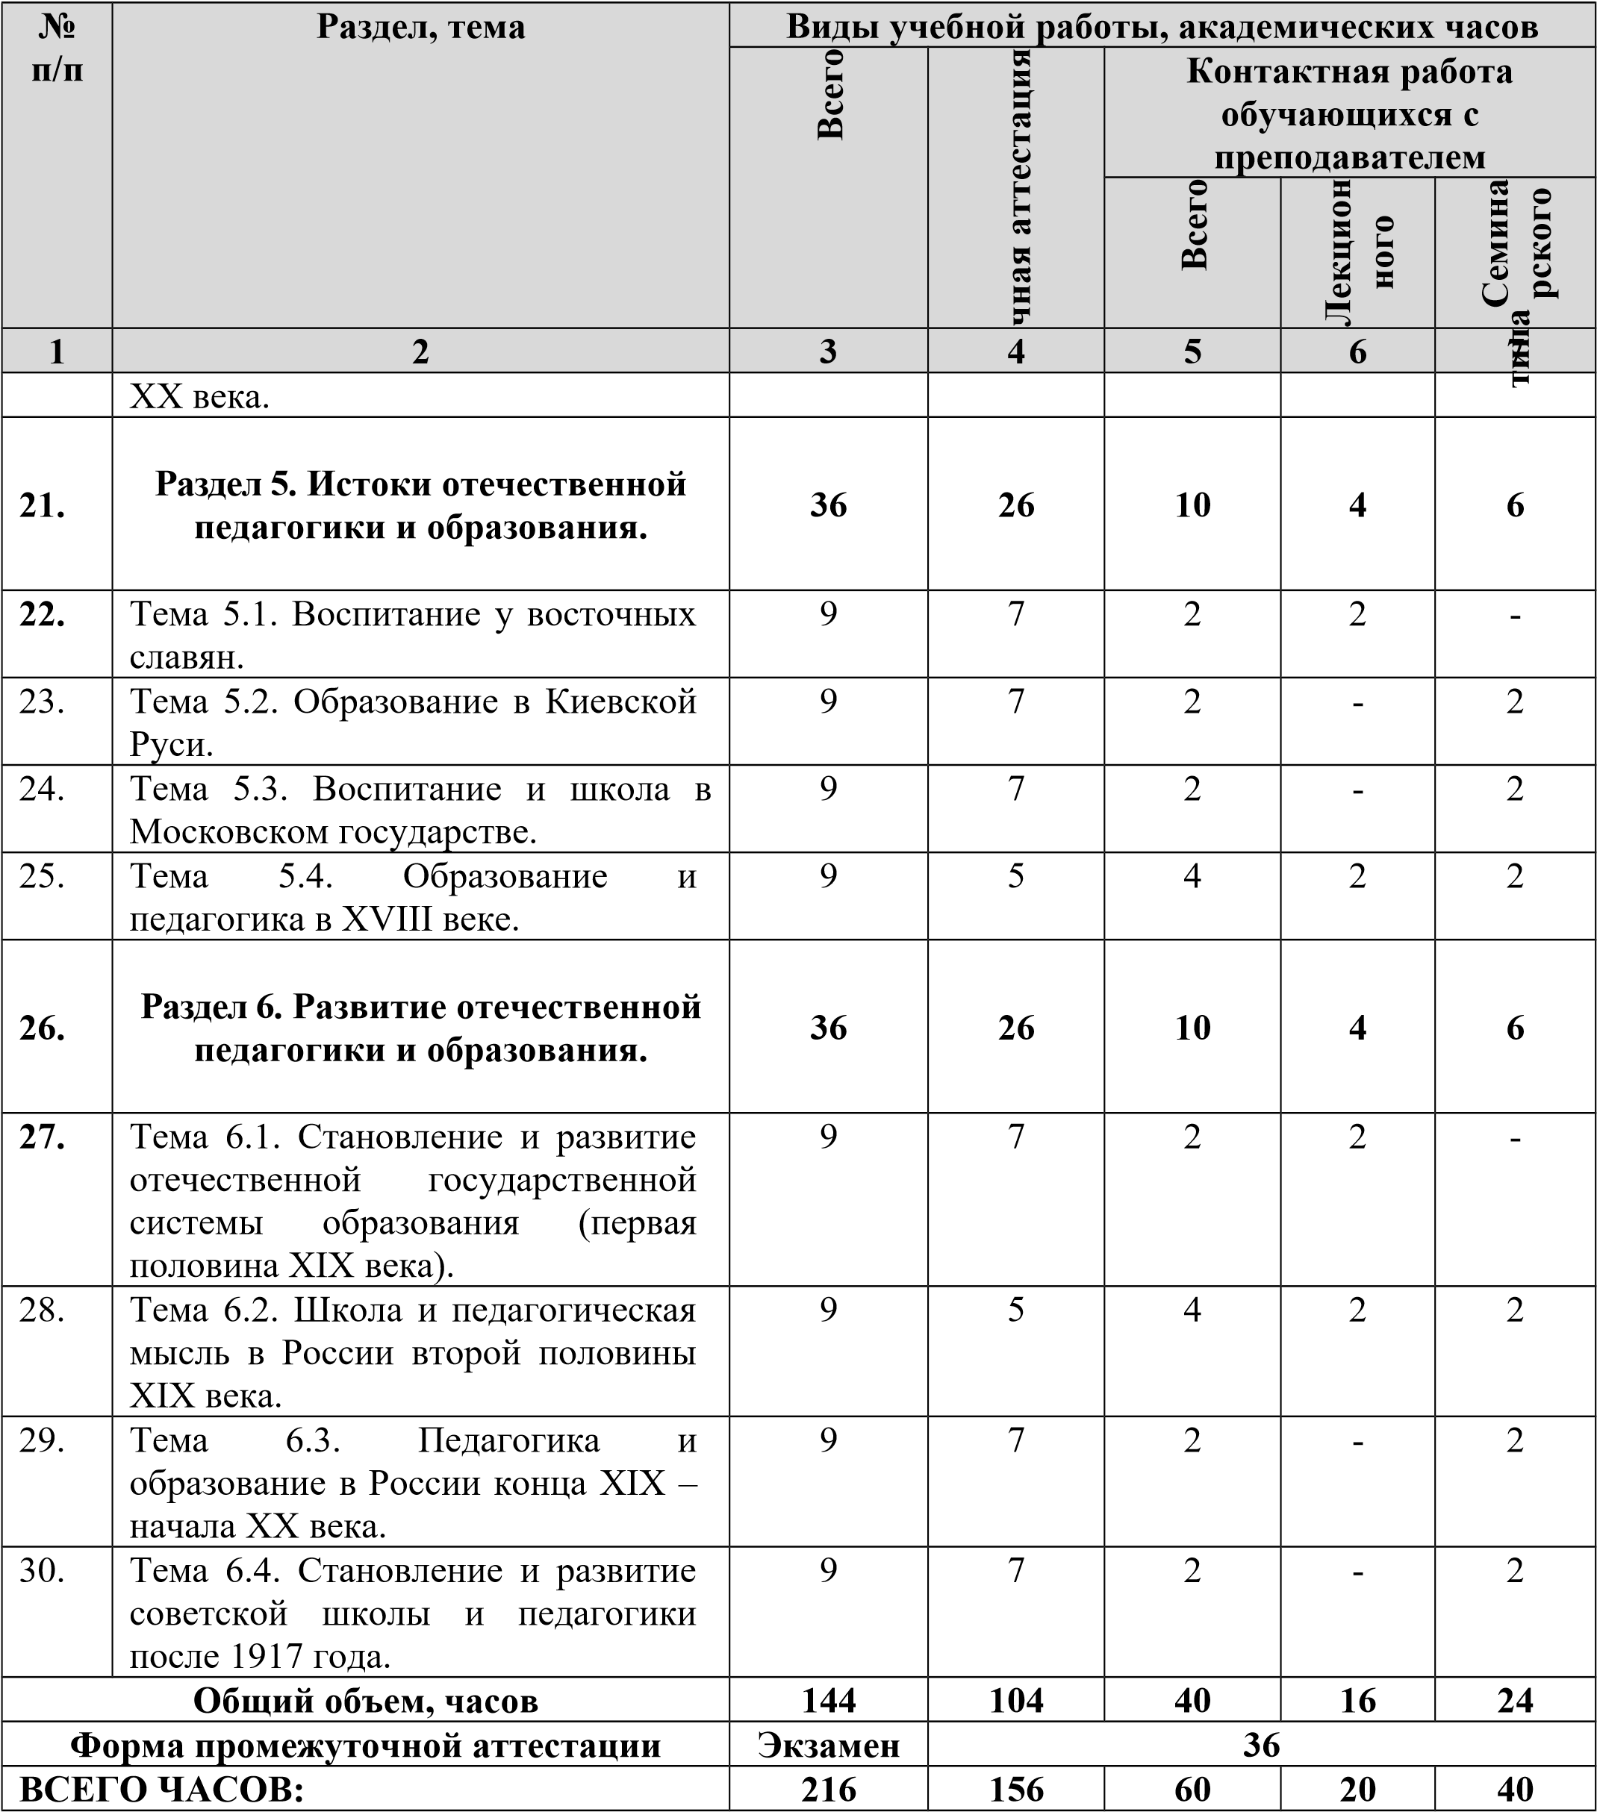

4. Учебно-методическое обеспечение самостоятельной работы обучающихся по учебной дисциплине

4.1. Виды самостоятельной работы обучающихся по дисциплине
Очная форма обучения
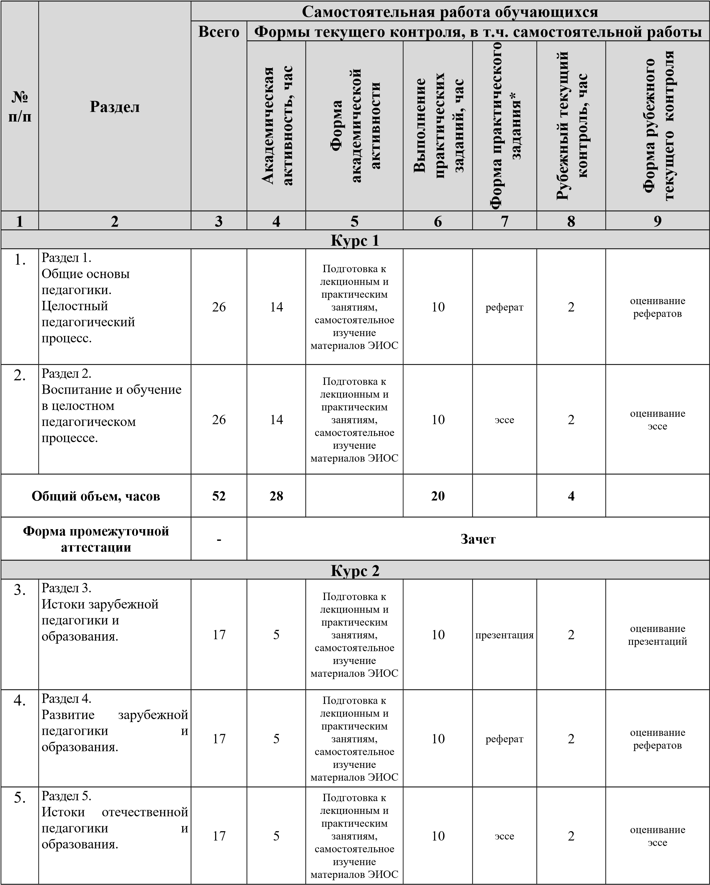
6.
Раздел 6.
Развитие отечественной
и

педагогики
образования.
17
5
Подготовка к
лекционным и
практическим
занятиям,
самостоятельное
изучение
материалов ЭИОС
10
презентация
2
оценивание
презентаций
Общий объем, часов
68
20
40
8
Форма промежуточной
аттестации
36
Экзамен
ИТОГО:
156
*Характеристики основных форм практических заданий:
Реферат – продукт самостоятельной работы аспиранта, представляющий собой краткое изложение в письменном виде полученных результатов теоретического анализа определенной исследовательской темы, где автор раскрывает суть исследуемой проблемы, приводит различные точки зрения, а также собственные взгляды на нее. В реферате должна быть раскрыта тема, структура должна соответствовать теме и быть отражена в оглавлении, размер работы – 10-15 стр. печатного текста (список литературы и приложения в объем не входят), снабженного сносками и списком использованной литературы. Текстовая часть работы состоит из введения, основной части и заключения. Во введении аспирант кратко обосновывает актуальность избранной темы реферата, раскрывает цель и задачи своего исследования. В основной части (может состоять из 2-3 параграфов) подробно раскрывается содержание вопросов темы. В заключении кратко формулируются полученные результаты исследования, приводятся обобщающие выводы, а также предложения автора, в том числе и по дальнейшему изучению заинтересовавшей его проблемы. В список литературы аспират включает только те издания, которые использовались при написании реферата (не менее 5-7). В тексте обязательны ссылки на использованную литературу, оформленные в соответствии с ГОСТом. В приложении к реферату могут выноситься таблицы, графики, схемы и другие вспомогательные материалы, на которые имеются ссылки в тексте реферата. Критерии оценки реферата: 1) Степень раскрытия сущности вопроса: а) соответствие плана теме реферата; б) соответствие содержания теме и плану реферата; в) полнота проанализированного материала по теме; умение работать с отечественными и зарубежными научными исследованиями, критической литературой, периодикой, систематизировать и структурировать материал; г) обоснованность способов и методов работы с материалом, адекватное и правомерное использование методов классификации, сравнения и др.; е) умение обобщать, делать выводы, сопоставлять различные точки зрения по вопросу (проблеме). 2) Оригинальность текста: а) самостоятельность в постановке проблемы, формулирование нового аспекта известной проблемы в установлении новых связей (межпредметных, внутрипредметных, интеграционных); б) явленность авторской позиции, самостоятельность оценок и суждений; д) стилевое единство текста, единство жанровых черт. 3) Обоснованность выбора источников: а) оценка использованной литературы: привлечены ли наиболее известные работы по теме исследования (в т.ч. журнальные публикации последних лет, последние статистические данные, сводки, справки и т.д.). 4) Соблюдение требований к оформлению: а) насколько верно оформлены ссылки на используемую литературу, список литературы. б) оценка грамотности и культуры изложения (в т.ч. орфографической, пунктуационной, стилистической культуры), владение терминологией; в) соблюдение требований к объёму реферата.
Эссе – средство, позволяющее оценить умение обучающегося письменно излагать суть поставленной проблемы, самостоятельно проводить анализ этой проблемы с использованием аналитического инструментария соответствующей дисциплины, делать выводы, обобщающие авторскую позицию по поставленной проблеме. Критерии оценки эссе: наличие собственного отношения автора к рассматриваемой проблеме/теме (насколько точно и аргументировано выражено отношение автора к теме работы); исходный материал, который использован (конспекты изученной литературы, лекций, записи результатов дискуссий, собственные соображения и накопленный опыт по данной проблеме); качество обработки имеющегося исходного материала (его организация, аргументация и доводы); аргументация (насколько точно она соотносится с поднятыми в авторском тексте проблемами).
Презентация – это развернутое и аргументированное изложение научноисследовательской позиции аспиранта по заданной тематике в виде электронной презентации (подготовленной с помощью MicrosoftPowerPoint). Структура и объем презентации: 1) Титульный лист (1 слайд); 2) Введение. Актуальность выбранной тематики в современных российских условиях (1 слайд); 3) Основная часть. Содержание и аргументация основных тезисов по проблеме (12 слайдов); 4) Заключение. Общие выводы по проблеме, заявленной в презентации (1 слайд). Критерии оценки презентаций – соблюдение необходимого объема презентации (15 слайдов, включая титульный); соответствие содержания презентации заявленной теме; оригинальность текста презентации; полнота, глубина и уровень научности раскрытия содержания избранной темы; уровень аргументации, способность отстаивать свою точку зрения; наличие грамотно оформленных ссылок на первоисточники и литературу, использованную при подготовке презентации; наличие обобщения и собственных выводов в заключении; аккуратность и грамотность представления текстовых материалов презентации; наличие иллюстративного материала; гармоничность визуального оформления презентации.

4.2. Методические указания к самостоятельной работе обучающихся по дисциплине
РАЗДЕЛ 1.ОБЩИЕ ОСНОВЫ ПЕДАГОГИКИ. ЦЕЛОСТНЫЙ ПЕДАГОГИЧЕСКИЙ ПРОЦЕСС.
Перечень изучаемых элементов содержания.
Общее представление о педагогике как науке. Объект и предмет педагогики. Объект и субъект педагогической деятельности. Функции педагогики и их характеристика. Образование как социальный феномен. Образование как педагогический процесс. Направленность современной системы образования в РФ. Роль педагогической науки в современной РФ.
Взаимосвязь и специфика отраслей педагогики. Связь педагогики с другими науками: философией, психологией, антропологией, анатомией и физиологией, медициной, социологией, экономикой, политологией и др. Система педагогических наук: история педагогики и образования, общая педагогика, возрастная педагогика, коррекционная педагогика, отраслевая педагогика, частные методики (предметные дидактики).
Педагогический процесс как педагогическая система в динамике. Сущность и цель педагогического (образовательного) процесса. Педагогическая задача как основная единица педагогического процесса: соотношение педагогической ситуации и педагогической задачи. Схема решения педагогической задачи. Движущие силы педагогического процесса (объективные и субъективные противоречия). Педагогическое взаимодействие и его виды.
Понятие целостности педагогического процесса. Целостность как синтетическое качество педагогического процесса. Основные аспекты целостности педагогического процесса (содержательно-целевой, организационно-процессуальный и операциональнотехнологический) и их характеристика. Логика и условия построения целостного педагогического процесса.
Тема 1.1. Педагогика как наука.
Вопросы для самоподготовки:
- Выделите главные отличия между объектом и предметом изучения педагогики как науки и объектом и субъектом педагогической деятельности.
- Аргументируйте, почему образование является социальным феноменом.
- Определите назначение и перспективы развития педагогической науки в современной РФ.
Тема 1.2. Структура педагогики как науки.
Вопросы для самоподготовки:
- Покажите взаимосвязь и специфику отраслей педагогики.
- Обоснуйте необходимость взаимосвязей педагогики с другими науками.
- Охарактеризуйте основные компоненты системы педагогических наук.
Тема 1.3. Сущность целостного педагогического процесса.
Вопросы для самоподготовки:
- Схематично изобразите целостный педагогический (образовательный) процесс.
- Сравните субъект-объектный и субъект-субъектный подходы в построении целостного педагогического процесса.
- Определите основные противоречия, являющиеся движущими силами целостного педагогического (образовательного) процесса.
Тема 1.4. Педагогический процесс как целостное явление.
Вопросы для самоподготовки:
- Приведите примеры неграмотной организации целостного педагогического процесса в современных российских условиях и проанализируйте причины их возникновения.
- Докажите, что педагогический (образовательный) процесс следует рассматривать как целостное явление.
- Раскройте свое видение субъект-субъектного подхода в планировании и организации целостного педагогического процесса.
ПРАКТИЧЕСКОЕ ЗАДАНИЕ К РАЗДЕЛУ 1.
Форма практического задания: реферат.
Примерный перечень тем рефератов к разделу 1:
- Педагогика как наука.
- Объект и предмет педагогики.
- Объект и субъект педагогической деятельности.
- Функции педагогики и их характеристика.
- Образование как социальный феномен.
- Направленность современной системы образования в РФ.
- Роль педагогической науки в современной РФ.
- Связь педагогики с другими науками.
- Система педагогических наук.
- Взаимосвязь и специфика отраслей педагогики.
- П.Ф. Каптерев о педагогическом процессе.
- Сущность и цель педагогического (образовательного) процесса.
- Педагогическое взаимодействие как основа целостного педагогического процесса.
- Педагогическая задача как основная единица педагогического процесса.
- Движущие силы педагогического процесса (объективные и субъективные противоречия).
- Понятие целостности педагогического процесса.
- Логика и условия построения целостного педагогического процесса.
РУБЕЖНЫЙ КОНТРОЛЬ К РАЗДЕЛУ 1. форма рубежного контроля – оценивание рефератов.
РАЗДЕЛ 2.ВОСПИТАНИЕ И ОБУЧЕНИЕ В ЦЕЛОСТНОМ ПЕДАГОГИЧЕСКОМ ПРОЦЕССЕ.
Перечень изучаемых элементов содержания.
Воспитание как специально организованная деятельность по достижению целей образования. Виды воспитания. Современная концепция гуманистического воспитания в преодолении его низкой эффективности. Цель и задачи гуманистического воспитания. Личность в концепции гуманистического воспитания.
Система принципов гуманистического воспитания. Формирование базовой культуры личности. Сущность методов воспитания и их классификация. Условия оптимального выбора и эффективного применения методов воспитания.
Дидактика – раздел педагогической науки, разрабатывающий проблемы обучения. Сущность обучения. Функции обучения. Преподавание и учение как взаимосвязанные процессы. Логика учебного процесса и структура процесса усвоения. Виды обучения и их характеристика. Сущность принципов обучения и их система.
Организационные формы и системы обучения. Виды современных организационных форм обучения. Методы обучения. Дидактические средства. Контроль в процессе обучения. Основные факторы эффективности обучения.
Тема 2.1. Сущность, цель и задачи гуманистического воспитания.
Вопросы для самоподготовки:
- Проведите сравнительный анализ сущности и содержания авторитарного и гуманистического воспитания.
- Обоснуйте свою точку зрения в вопросе приоритета одних видов воспитания над другими.
- Обоснуйте необходимость или нецелесообразность реализации гуманистического воспитания в современных российских условиях.
Тема 2.2. Принципы и методы гуманистического воспитания.
Вопросы для самоподготовки:
- Докажите необходимость практической реализации системы принципов гуманистического воспитания.
- Определите противоречия и сложности реализации концепции гуманистического воспитания в современных российских условиях.
- Определите главные условия оптимального выбора и эффективного применения методов воспитания.
Тема 2.3. Обучение как способ организации педагогического процесса.
Вопросы для самоподготовки:
- Охарактеризуйте функции обучения в современном российском профессионально ориентированном образовании.
- Проанализируйте соотношение и взаимосвязи преподавания и учения как компонентов обучения.
- Обоснуйте необходимость практического применения системы принципов обучения.
Тема 2.4. Формы, методы и средства обучения.
Вопросы для самоподготовки:
- Проведите сравнительный анализ классно-урочной и лекционно-семинарской систем обучения.
- Разработайте собственный стратегический подход к организации контроля в процессе обучения.
- Предложите свой перечень факторов эффективности обучения.
ПРАКТИЧЕСКОЕ ЗАДАНИЕ К РАЗДЕЛУ 2.
Форма практического задания: эссе.
Примерный перечень тем эссе к разделу 2:
- Приоритетность видов воспитания личности.
- Современная концепция гуманистического воспитания в преодолении его низкой эффективности.
- Цель и задачи гуманистического воспитания.
- Личность в концепции гуманистического воспитания.
- Сравнительный анализ сущности и содержания авторитарного и гуманистического воспитания.
- Противоречия и сложности реализации концепции гуманистического воспитания в современных российских условиях.
- Система принципов гуманистического воспитания.
- Формирование базовой культуры личности в целостном педагогическом (образовательном) процессе.
- Условия оптимального выбора и эффективного применения методов воспитания.
- Сущность и функции обучения.
- Преподавание и учение как взаимосвязанные процессы
- Логика учебного процесса.
- Сущность принципов обучения и их система.
- Обеспечение контроля результативности обучения в современных условиях.
- Основные факторы эффективности обучения и их характеристика.
РУБЕЖНЫЙ КОНТРОЛЬ К РАЗДЕЛУ 2. форма рубежного контроля – оценивание эссе.
РАЗДЕЛ 3. ИСТОКИ ЗАРУБЕЖНОЙ ПЕДАГОГИКИ И ОБРАЗОВАНИЯ.
Перечень изучаемых элементов содержания.
Выделение человека из мира животных. Объективный характер общественной потребности в воспитании молодых поколений. Сущность воспитания. Модель первобытного воспитания, её характерные особенности и актуальность. Возникновение моногамной семьи. Семья как субъект воспитания, изменение характера и функций воспитания. Воспитание в соседской общине. Смысл и значение первобытного воспитания для развития мировой культуры и цивилизации.
Возникновение первых государств. Возникновение и развитие письменности. Первые школы. Образование и воспитание в Месопотамии. Цели, содержание и методы воспитания и обучения. Школы в Древнем Египте, идеальный тип человека. Процесс дифференциации в обучении. Образование в Индии. Кастовый характер воспитания и обучения. Идеал древнеиндийского воспитания. Упанаяма. Школьное дело в Китае. Конфуцианство.
Системы воспитания в греческих Спарте и Афинах: общее и особенное. Система школ в Афинах. Зарождение первых научных педагогических знаний (Демокрит, Сократ, Платон, Аристотель). Система образования в Древнем Риме. Система школ. Развитие педагогических идей (Сенека, Цицерон, Квинтилиан).
Усиление влияния церкви на воспитание и образование. Особенности церковнохристианской парадигмы воспитания подрастающего поколения. Система средневековых школ. Основные виды церковных и городских школ. Возникновение университетов. Особенности рыцарского воспитания. Особенности гуманистической парадигмы воспитания подрастающего поколения, сформировавшейся в период Возрождения. Ключевые идеи гуманистов о педагогике и образовании: Т. Мора, Э. Роттердамского, Т. Кампанеллы, М. Монтеня и др. Педагогическая деятельность Витторино да Фельтре, «Дом радости».
Тема 3.1. Становление и развитие воспитания как общественного явления, его особенности в первобытном обществе.
Вопросы для самоподготовки:
- Обоснуйте объективный характер общественной потребности в воспитании молодых поколений.
- Покажите характерные особенности и актуальность модели первобытного воспитания.
- Раскройте смысл и значение первобытного воспитания для развития мировой культуры и цивилизации.
Тема 3.2. Воспитание и образование в древнейших государствах мира.
Вопросы для самоподготовки:
- Определите основные сходства и различия систем обучения и воспитания в государствах Древнего Востока.
- Охарактеризуйте первые школы древнейших государств как образовательные институты.
- Раскройте ключевые ориентиры воспитания личности в логике философии буддизма и конфуцианства.
Тема 3.3. Педагогика и образование в период Античности.
Вопросы для самоподготовки:
- Выделите ключевые сходства и различия систем воспитания Спарты и Афин.
- Охарактеризуйте преимущества и недостатки системы образования в Древнем Риме.
- Раскройте сущность и особенности педагогических идей основных философских школ Античности.
Тема 3.4. Особенности образования в эпоху Средневековья.
Вопросы для самоподготовки:
- Раскройте особенности церковно-христианской модели воспитания подрастающего поколения в эпоху западноевропейского Средневековья.
- Сравните основные типы школ, существовавших в эпоху Средневековья.
- Охарактеризуйте специфику гуманистической модели воспитания, сформировавшейся в эпоху Возрождения.
ПРАКТИЧЕСКОЕ ЗАДАНИЕ К РАЗДЕЛУ 3.
Форма практического задания: презентация.
Примерный перечень тем презентаций к разделу 2:
- Сущность процесса воспитания.
- Преимущества и недостатки первобытнообщинного воспитания.
- Семья как субъект воспитания в соседской общине.
- Сущность и педагогическое назначение инициаций.
- Роль письменности в совершенствовании образования в древнейших государствах мира.
- Образование в Древнем Египте.
- Специфика образования в Древней Индии.
- Школа Конфуция.
- Афинская и спартанская системы воспитания: сравнительно-сопоставительный анализ.
- Рассуждения Платона об образовании.
- Педагогические взгляды Аристотеля.
- Мыслители Древнего Рима об образовании.
- Система средневековых школ.
- Сущность и особенности рыцарского воспитания.
- Педагогические системы социалистов-утопистов Т. Мора и Т. Кампанеллы.
- Педагогическая деятельность Витторино да Фельтре, «Дом радости».
РУБЕЖНЫЙ КОНТРОЛЬ К РАЗДЕЛУ 3. форма рубежного контроля – оценивание презентаций.
РАЗДЕЛ 4. РАЗВИТИЕ ЗАРУБЕЖНОЙ ПЕДАГОГИКИ И ОБРАЗОВАНИЯ.
Перечень изучаемых элементов содержания.
Переход от религиозных основ образования к светским. Я.А. Коменский как основоположник научной педагогики. Д. Локк о воспитании джентльмена. Концепция естественного и свободного воспитания Ж.-Ж. Руссо. Педагогическая теория И.Г. Песталоцци.
Педагогические теории И.Ф. Гербарта и Ф.А.В. Дистервега. Главные направления развития школьного образования.
Течение «Новые школы» в Западной Европе (С. Редди, Э. Демолен, и др.). Концепция «гражданского воспитания» и трудовой школы Г. Кершенштейнера. «Прагматическая педагогика» Д. Дьюи. Педагогика «свободного воспитания» М. Монтессори и др. Зарождение экспериментальной педагогики.
Поиски путей совершенствования школьного образования в Европе и США. Вальдорфская педагогика Р. Штайнера. «Метод проектов», «Дальтон-план», «Йена-план». Педагог-гуманист Я. Корчак.
Тема 4.1. Образование и педагогика в XVII – XVIII вв.
Вопросы для самоподготовки:
- Обоснуйте причины, по которым Я.А. Коменского считают основоположником научной педагогики.
- Охарактеризуйте преимущества и недостатки воспитания джентльмена, по Д. Локку.
- Определите ключевые противоречия концепции естественного и свободного воспитания Ж.-Ж. Руссо.
- Раскройте инновационный потенциал педагогической теории И.Г. Песталоцци.
Тема 4.2. Становление педагогики как науки в XIX веке.
Вопросы для самоподготовки:
- Выделите основные преимущества педагогической теории И.Ф. Гербарта.
- Обоснуйте демократизм педагогической теории Ф.А.В. Дистервега.
- Сравните главные направления развития зарубежного школьного образования в XIX веке.
Тема 4.3. Реформаторская педагогика в конце XIX – начале XX века.
Вопросы для самоподготовки:
- Обоснуйте необходимость зарождения и развития реформаторской педагогики на рубеже XIX–XX вв.
- Раскройте смысл и назначение «Новых школ» в Западной Европе начала XX века.
- Выделите основные противоречия «прагматической педагогики» Д. Дьюи.
Тема 4.4. Развитие педагогики и образования в первой половине XX века.
Вопросы для самоподготовки:
- Охарактеризуйте основные направления поисков путей совершенствования школьного образования в Европе и США первой половины XX века.
- Проанализируйте перспективность и неоднозначность Вальдорфской педагогики Р. Штайнера.
- Определите ключевые преимущества и недостатки образовательных проектов «Дальтон-план» и «Йена-план».
ПРАКТИЧЕСКОЕ ЗАДАНИЕ К РАЗДЕЛУ 4.
Форма практического задания: реферат.
Примерный перечень тем рефератов к разделу 4:
- Принцип природосообразности в педагогической теории Я.А. Коменского.
- Особенности воспитания юного джентльмена, по Д. Локку.
- Ключевые противоречия педагогически взглядов Ж.-Ж. Руссо.
- И.Г. Песталоцци как создатель теории «элементарного» образования.
- И.Ф. Гербарт о цели воспитания.
- Ступени обучения по И.Ф. Гербарту.
- Ф.А.В. Дистервег о подготовке народных учителей.
- Сущность и основные требования принципа культуросообразности, по Ф.А.В. Дистервегу.
- Течение «Новые школы» в Западной Европе рубежа XIX–XX вв.
- Концепция «гражданского воспитания» и трудовой школы Г. Кершенштейнера.
- «Прагматическая педагогика» Д. Дьюи.
- Педагогика «свободного воспитания» М. Монтессори.
- «Дальтон-план» и «Метод проектов» как дидактические системы.
- «Йена-план» как образовательный проект.
- Вальдорфская педагогика Р. Штайнера.
- Гуманистическая педагогика Я. Корчака.
РУБЕЖНЫЙ КОНТРОЛЬ К РАЗДЕЛУ 4. форма рубежного контроля – оценивание рефератов.
РАЗДЕЛ 5. ИСТОКИ ОТЕЧЕСТВЕННОЙ ПЕДАГОГИКИ И ОБРАЗОВАНИЯ.
Перечень изучаемых элементов содержания.
Зарождение славянской народности, особенности их жизни и быта, представления славян об окружающем мире. Возрастные этапы детства. Памятники народного творчества о воспитании в дохристианской Руси. Письменность восточных славян.
Просветительская деятельность Кирилла и Мефодия. Принятие христианства на Руси. Первые школы «учения книжного». Государственный смысл и педагогическое значение «Поучения» Владимира Мономаха.
Образование, культура, грамотность в Московской Руси. Особенности обучения у «мастеров грамоты». Монастыри как центры образования и культуры. Содержание и специфика педагогических произведений: «Златоуст», «Азбуковники», «Домострой». Решения Стоглавого собора об образовании. Начало отечественного книгопечатания, И. Фёдоров как педагог. Просветительская деятельность Симеона Полоцкого. Создание Славяно-греко-латинской академии.
Реформы Петра I, создание основ государственной системы образования. «Юности честное зерцало». Педагогические идеи русских просветителей И.Т. Посошкова и Ф.С. Салтыкова. Педагогические идеи и деятельность М.В. Ломоносова. Московский университет и гимназии. Педагогические идеи и деятельность И.И. Бецкого. Устав 1786 г. Педагогические идеи и деятельность Ф.И. Янковича де Мириево.
Тема 5.1. Воспитание у восточных славян.
Вопросы для самоподготовки:
- Охарактеризуйте специфику жизни и быта древних славян.
- Проанализируйте логику языческих верований древних славян.
- Выделите основные особенности обучения и воспитания у древних славян.
Тема 5.2. Образование в Киевской Руси.
Вопросы для самоподготовки:
- Выделите преимущества и сложности принятия христианства на Руси.
- Проанализируйте причины расцвета и упадка школ «учения книжного».
- Раскройте педагогическое значение «Поучения» Владимира Мономаха.
Тема 5.3. Воспитание и школа в Московском государстве.
Вопросы для самоподготовки:
- Проанализируйте специфику образования, культуры, грамотности Московской Руси.
- Сравните содержание основных педагогических произведений Московской Руси.
- Охарактеризуйте ключевые изменения в образовании Московского государства XVII века.
Тема 5.4. Образование и педагогика в XVIII веке.
Вопросы для самоподготовки:
- Выделите ключевые противоречия образовательных реформ Петра I.
- Определите вклад М.В. Ломоносова в развитие отечественного образования.
- Охарактеризуйте главные достижения и ошибки образовательных реформ второй половины XVIII века.
ПРАКТИЧЕСКОЕ ЗАДАНИЕ К РАЗДЕЛУ 5.
Форма практического задания: эссе.
Примерный перечень тем эссе к разделу 5:
- Основные теории и концепции происхождения славян.
- Возрастные этапы детства у древних славян: сущность и особенности.
- Специфика перехода древних славян от родовой к соседской общине.
- Памятники народного творчества о воспитании в дохристианской Руси.
- Кирилл и Мефодий как просветители.
- Особенности христианизации Киевской Руси.
- Первые школы «учения книжного» как центры образования Киевской Руси.
- «Поучение» Владимира Мономаха как педагогическое произведение.
- Особенности обучения у «мастеров грамоты».
- Монастыри как центры образования и культуры в Московской Руси.
- «Домострой» как педагогическое произведение.
- Просветительская деятельность Симеона Полоцкого.
- Петр I как реформатор отечественного образования.
- Педагогические идеи русских просветителей И.Т. Посошкова и Ф.С. Салтыкова.
- М.В. Ломоносов как ученый, педагог, теоретик и практик образования.
- И.И. Бецкой и Ф.И. Янкович де Мириево как реформаторы отечественного образования.
РУБЕЖНЫЙ КОНТРОЛЬ К РАЗДЕЛУ 5. форма рубежного контроля – оценивание эссе.
РАЗДЕЛ 6. РАЗВИТИЕ ОТЕЧЕСТВЕННОЙ ПЕДАГОГИКИ И ОБРАЗОВАНИЯ.
Перечень изучаемых элементов содержания.
Образовательные реформы Александра I. Создание государственной системы народного образования. Просветительская деятельность декабристов. Педагогические взгляды западников и славянофилов.
Образовательные реформы 60-х годов XIX века. Общественно-педагогическое движение. Уставы 1871 и 1872 гг. Городские и реальные училища. Гимназии и прогимназии. Педагогические взгляды и деятельность Н.И. Пирогова. К.Д. Ушинский как основоположник отечественной педагогической науки. Народные школы Л.Н. Толстого и С.А. Рачинского.
Усиление консервативных тенденций в образовании в конце XIX века. Церковноприходские школы. Прогрессивные отечественные педагоги о воспитании и образовании (П.Ф. Каптерев, П.Ф. Лесгафт и др.). Педагогические идеи К.Н. Вентцеля. Экспериментальные учреждения С.Т. Шацкого и А.У. Зеленко. Последняя реформа образования царского правительства.
Роль образования и школы в концепции построения социализма в России. В.И. Ленин о воспитании и образовании молодёжи. Единая трудовая школа. Опытнопоказательные учреждения Наркомпроса. Педагогические дискуссии 20-х годов, поиски новых методов и форм обучения и воспитания. Детские и юношеские общественнополитические организации. Педагогическая теория и практика А.С. Макаренко.
Тема 6.1. Становление и развитие отечественной государственной системы образования (первая половина XIX века).
Вопросы для самоподготовки:
- Проанализируйте инновационный потенциал образовательных реформ
Александра I.
- Обоснуйте необходимость создания и функционирования государственной системы народного образования.
- Сравните педагогические взгляды западников и славянофилов.
Тема 6.2. Школа и педагогическая мысль в России второй половины XIX века.
Вопросы для самоподготовки:
- Проанализируйте инновационный потенциал образовательных реформ 60-х годов XIX века.
- Раскройте прогрессивность педагогических идей Н.И. Пирогова.
- Обоснуйте утверждение о том, что К.Д. Ушинский – основоположник отечественной педагогической науки.
- Покажите актуальность достижений народных школ Л.Н. Толстого и С.А. Рачинского.
Тема 6.3. Педагогика и образование в России конца XIX – начала XX века.
Вопросы для самоподготовки:
- Охарактеризуйте особенности образовательных «контрреформ» 80-х – 90-х гг. XIX века.
- Оцените позицию П.Ф. Каптерева в вопросе о сущности и особенностях педагогического процесса.
- Определите актуальность педагогических достижений учреждений, созданных С.Т. Шацким.
- Дайте оценку последней реформы образования царского правительства.
Тема 6.4. Становление и развитие советской школы и педагогики после 1917 года.
Вопросы для самоподготовки:
- Определите место и роль образования и школы в концепции построения социализма в России после 1917 года.
- Выделите преимущества и противоречия единой трудовой школы.
- Выделите основные идеи, находившиеся в центре педагогических дискуссии 20-х годов XX в.
- Определите актуальность педагогических достижений А.С. Макаренко.
ПРАКТИЧЕСКОЕ ЗАДАНИЕ К РАЗДЕЛУ 6.
Форма практического задания: презентация.
Примерный перечень тем презентаций к разделу 6:
- Образовательные реформы Александра I: прогресс и противоречия.
- Становление государственной системы народного образования в начале XIX века.
- Просветительская деятельность декабристов.
- Педагогические взгляды западников и славянофилов.
- Педагогические идеи Н.И. Пирогова.
- Педагогическая теория К.Д. Ушинского.
- Л.Н. Толстой как теоретик и практик «свободного» воспитания.
- Особенности народной школы С.А. Рачинского.
- Образовательные «контрреформы» 80-х – 90-х гг. XIX века.
- П.Ф. Каптерев о педагогическом процессе.
- Педагогические идеи К.Н. Вентцеля.
- Педагогическая деятельность С.Т. Шацкого.
- Опытно-показательные учреждения Наркомпроса в 20-е – начале 30-х гг. XX в.
- В.И. Ленин о воспитании и образовании молодёжи.
- Педагогика детских и юношеских общественно-политических организаций в СССР.
- А.С. Макаренко о педагогической роли коллектива.
РУБЕЖНЫЙ КОНТРОЛЬ К РАЗДЕЛУ 6. форма рубежного контроля – оценивание презентаций.

5. Фонд оценочных средств для проведения промежуточной аттестации обучающихся по учебной дисциплине

5.1. Форма промежуточной аттестации обучающегося по учебной дисциплине.
Контрольными мероприятиями промежуточной аттестации обучающихся по учебной дисциплине являются зачет и экзамен, которые проводятся в устной форме.

5.2. Перечень компетенций с указанием этапов их формирования в процессе освоения образовательной программы
Этапы формирования компетенций в процессе
Код Содержание освоения образовательной
Результаты обучения
компетенции компетенции программы
ОПК-3 способность Знать: основные особенности Этап формирования знаний интерпретировать получения результатов результаты педагогических исследований
педагогического Уметь: определять перспективы Этап формирования умений
исследования, дальнейших педагогических оценивать границы их исследований применимости, Владеть: навыками интерпретации Этап формирования
возможные риски их результатов педагогического навыков и получения опыта внедрения в исследования, навыками оценки образовательной и границ применимости результатов социокультурной педагогического исследования и среде, перспективы возможных рисков их внедрения в дальнейших образовательной и
исследований социокультурной среде
ОПК-8 готовность к Знать: содержание и особенности Этап формирования знаний преподавательской основных образовательных
деятельности по программ высшего образования основным Уметь: обеспечивать реализацию Этап формирования умений
образовательным основных образовательных
программам высшего программ высшего образования
образования Владеть: навыками Этап формирования
преподавательской деятельности в навыков и получения опыта вузе
ПК-1 способность к Знать: сущность и особенности Этап формирования знаний теоретическому исторического развития основных анализу отечественных и зарубежных исторического образовательных теорий,
развития концепций, систем образования
отечественных и Уметь: применять теоретический Этап формирования умений
зарубежных анализ как метод историкообразовательных педагогического исследования
теорий, концепций, Владеть: навыками исследования Этап формирования
систем и практики исторического развития теории и навыков и получения опыта образования практики образования
ПК-2 способность Знать: особенности соотнесения Этап формирования знаний самостоятельно цели и задач в научно-
определять педагогических исследованиях
исследовательские Уметь: определять актуальные Этап формирования умений
задачи, направленные фундаментальные и прикладные на решение проблемы в области образования
фундаментальных и Владеть: навыками постановки Этап формирования
прикладных проблем научно-педагогических навыков и получения опыта в области образования исследовательских задач
ПК-3 способность Знать: специфику современных Этап формирования знаний самостоятельно исследований образовательных планировать и процессов и социальных явлений
проводить Уметь: самостоятельно Этап формирования умений
исследования планировать исследования образовательных образовательных процессов и
процессов и социальных явлений социальных явлений Владеть: навыками Этап формирования самостоятельного проведения навыков и получения опыта исследований образовательных процессов и социальных явлений
ПК-4 способность получать Знать: сущность новизны Этап формирования знаний новые научные и результатов изучения теорий и прикладные концепций обучения, воспитания и
результаты образования
исследований теорий Уметь: самостоятельно проводить Этап формирования умений и концепций результативные исследования обучения, воспитания теорий и концепций обучения, и образования воспитания и образования
Владеть: навыками получения Этап формирования новых научных и прикладных навыков и получения опыта результатов педагогических
исследований

5.3. Описание показателей и критериев оценивания компетенций на различных этапах их формирования, описание шкал оценивания

Код Этапы
компетенции формирования компетенций
ОПК-3 Этап
ОПК-8 формирования ПК-1 знаний.
ПК-2
ПК-3
ПК-4
ОПК-3 Этап
ОПК-8 формирования ПК-1 умений.
ПК-2
ПК-3
ПК-4

Показатель оценивания компетенции
Теоретический блок вопросов.
Уровень освоения программного
материала, логика и грамотность
изложения, умение самостоятельно
обобщать и излагать материал
Аналитическое задание (задачи, ситуационные
задания, кейсы, проблемные ситуации и т.д.) Критерии и шкалы оценивания
- обучающийся глубоко ипрочно освоил программный материал, исчерпывающе, последовательно, грамотно и логически стройно его излагает, тесно увязывает с задачами и будущей деятельностью, не затрудняется с ответом при видоизменении задания, умеет самостоятельно обобщать и излагать материал, не допуская ошибок – 5
баллов;
- обучающийся твердознает программный материал, грамотно и по существу излагает его, не допуская существенных неточностей в ответе на вопрос, может правильно применять теоретические положения – 4 балла; 3) обучающийся освоил основной материал, но не знает отдельных деталей, допускает неточности, недостаточно правильные формулировки, нарушает последовательность в изложении программного материала – 3-2 балла; 4) обучающийся не знает значительной части программного материала, допускает существенные ошибки – 0-1 балл.
От 0 до 5 баллов 1) свободно справляется с задачами и практическими заданиями, правильно обосновывает принятые решения, задание выполнено верно, даны

Практическое применение
теоретических положений
применительно к
профессиональным
задачам, обоснование принятых решений
ОПК-3 Этап Аналитическое
ОПК-8 формирования задание (задачи,
ПК-1 навыков и ситуационные
ПК-2 получения опыта. задания, кейсы,
ПК-3 проблемные ПК-4 ситуации и т.д.)
Решение практических
заданий и задач,
владение навыками и
умениями при выполнении
практических заданий,
самостоятельность, умение обобщать и излагать материал ясные аналитические выводы к решению задания, подкрепленные теорией – 5 баллов;
- владеет необходимымиумениями и навыками при выполнении практических заданий, задание выполнено верно, отмечается хорошее развитие аргумента, однако отмечены погрешности в ответе, скорректированные при собеседовании – 4 балла;
- испытывает затруднения в выполнении практических заданий, задание выполнено с ошибками, отсутствуют логические выводы и заключения к решению – 3-2 балла;
- практические задания,задачи выполняет с большими затруднениями или задание не выполнено вообще, или задание выполнено не до конца, нет четких выводов и заключений по решению задания, сделаны неверные выводы по решению задания – 0–1 балл.
От 0 до 5 баллов

5.4. Типовые контрольные задания или иные материалы, необходимые для оценки знаний, умений, навыков и (или) опыта деятельности, характеризующих этапы формирования компетенций в процессе освоения образовательной программы.

Примерные вопросы для проведения промежуточной аттестации обучающихся по учебной дисциплине

Зачет
Теоретический блок вопросов:
- Педагогика как науке. Объект и предмет педагогики. Объект и субъект педагогической деятельности. Функции педагогики и их характеристика.
- Образование как социальный феномен. Образование как педагогический процесс. Направленность современной системы образования в РФ. Роль педагогической науки в современной РФ.
- Взаимосвязь и специфика отраслей педагогики. Связь педагогики с другими науками. Система педагогических наук.
- Педагогический процесс как педагогическая система в динамике. Сущность и цель педагогического (образовательного) процесса. Педагогическая задача как основная единица педагогического процесса. Схема решения педагогической задачи.
- Движущие силы педагогического процесса (объективные и субъективные противоречия). Педагогическое взаимодействие и его виды.
- Понятие целостности педагогического процесса. Целостность как синтетическое качество педагогического процесса. Основные аспекты целостности педагогического процесса и их характеристика. Логика и условия построения целостного педагогического процесса.
- Воспитание как специально организованная деятельность по достижению целей образования. Виды воспитания.
- Современная концепция гуманистического воспитания в преодолении его низкой эффективности. Цель и задачи гуманистического воспитания. Личность в концепции гуманистического воспитания. Формирование базовой культуры личности.
- Система принципов гуманистического воспитания.
- Сущность методов воспитания и их классификация. Условия оптимального выбора и эффективного применения методов воспитания.
- Сущность обучения. Функции обучения. Преподавание и учение как взаимосвязанные процессы. Логика учебного процесса и структура процесса усвоения. Виды обучения и их характеристика.
- Сущность принципов обучения и их система. Организационные формы и системы обучения. Виды современных организационных форм обучения.
- Методы обучения. Дидактические средства.
- Контроль в процессе обучения. Основные факторы эффективности обучения.
Аналитическое задание (задачи, ситуационные задания, кейсы, проблемные ситуации и т.д.):
- Выделите главные отличия между объектом и предметом изучения педагогики как науки и объектом и субъектом педагогической деятельности.
- Аргументируйте, почему образование является социальным феноменом.
- Обоснуйте необходимость взаимосвязей педагогики с другими науками.
- Схематично изобразите целостный педагогический (образовательный) процесс.
- Сравните субъект-объектный и субъект-субъектный подходы в построении целостного педагогического процесса.
- Приведите примеры неграмотной организации целостного педагогического процесса в современных российских условиях и проанализируйте причины их возникновения.
- Проведите сравнительный анализ сущности и содержания авторитарного и гуманистического воспитания.
- Определите противоречия и сложности реализации концепции гуманистического воспитания в современных российских условиях.
- Определите главные условия оптимального выбора и эффективного применения методов воспитания.
- Проанализируйте соотношение и взаимосвязи преподавания и учения как компонентов обучения.
- Обоснуйте необходимость практического применения системы принципов обучения.
- Проведите сравнительный анализ классно-урочной и лекционно-семинарской систем обучения.
- Разработайте собственный стратегический подход к организации контроля в процессе обучения.
- Предложите свой перечень факторов эффективности обучения.

Экзамен
Теоретический блок вопросов:
- Педагогика как науке. Объект и предмет педагогики. Объект и субъект педагогической деятельности. Функции педагогики и их характеристика.
- Образование как социальный феномен. Образование как педагогический процесс. Направленность современной системы образования в РФ. Роль педагогической науки в современной РФ.
- Взаимосвязь и специфика отраслей педагогики. Связь педагогики с другими науками. Система педагогических наук.
- Педагогический процесс как педагогическая система в динамике. Сущность и цель педагогического (образовательного) процесса. Педагогическая задача как основная единица педагогического процесса. Схема решения педагогической задачи.
- Движущие силы педагогического процесса (объективные и субъективные противоречия). Педагогическое взаимодействие и его виды.
- Понятие целостности педагогического процесса. Целостность как синтетическое качество педагогического процесса. Основные аспекты целостности педагогического процесса и их характеристика. Логика и условия построения целостного педагогического процесса.
- Воспитание как специально организованная деятельность по достижению целей образования. Виды воспитания.
- Современная концепция гуманистического воспитания в преодолении его низкой эффективности. Цель и задачи гуманистического воспитания. Личность в концепции гуманистического воспитания. Формирование базовой культуры личности.
- Система принципов гуманистического воспитания.
- Сущность методов воспитания и их классификация. Условия оптимального выбора и эффективного применения методов воспитания.
- Сущность обучения. Функции обучения. Преподавание и учение как взаимосвязанные процессы. Логика учебного процесса и структура процесса усвоения. Виды обучения и их характеристика.
- Сущность принципов обучения и их система. Организационные формы и системы обучения. Виды современных организационных форм обучения.
- Методы обучения. Дидактические средства.
- Контроль в процессе обучения. Основные факторы эффективности обучения.
- Объективный характер общественной потребности в воспитании молодых поколений, сущность воспитания. Модель первобытного воспитания, её характерные особенности и актуальность.
- Возникновение моногамной семьи, семья как субъект воспитания. Воспитание в соседской общине.
- Смысл и значение первобытного воспитания для развития мировой культуры и цивилизации.
- Образование и воспитание в государствах Древнего Востока (Двуречье, Древнем Египте, Древней Индии, Древнем Китае).
- Педагогические идеи Конфуция.
- Системы воспитания в греческих Спарте и Афинах: общее и особенное.
- Зарождение первых научных педагогических знаний (Демокрит, Сократ, Платон, Аристотель).
- Система образования в Древнем Риме. Развитие педагогических идей в Древнем Риме (Сенека, Цицерон, Квинтилиан).
- Усиление влияния церкви на воспитание и образование в эпоху Средневековья. Особенности церковно-христианской парадигмы воспитания подрастающего поколения.
- Система средневековых школ. Основные виды церковных и городских школ. Университетское образование и рыцарское воспитание в Средневековье.
- Особенности гуманистической парадигмы воспитания подрастающего поколения, сформировавшейся в период Возрождения.
- Ключевые идеи гуманистов о педагогике и образовании: Т. Мора, Э. Роттердамского, Т. Кампанеллы, М. Монтеня и др.
- Педагогическая деятельность Витторино да Фельтре, «Дом радости».
- Переход от религиозных основ образования к светским в Новое время.
- Я.А. Коменский как основоположник научной педагогики.
- Д. Локк о воспитании джентльмена.
- Концепция естественного и свободного воспитания Ж.-Ж. Руссо.
- Педагогическая теория И.Г. Песталоцци.
- Педагогические теории И.Ф. Гербарта и Ф.А.В. Дистервега.
- Главные направления развития школьного образования в XIX веке.
- Течение «Новые школы» в Западной Европе (С. Редди, Э. Демолен и др.).
- Концепция «гражданского воспитания» и трудовой школы Г. Кершенштейнера.
- «Прагматическая педагогика» Д. Дьюи.
- Педагогика «свободного воспитания» М. Монтессори.
- Вальдорфская педагогика Р. Штайнера.
- Развитие педагогики и образования в первой половине XX века: «Метод проектов», «Дальтон-план», «Йена-план».
- Педагог-гуманист Я. Корчак.
- Воспитание и обучение у древних славян.
- Просветительская деятельность Кирилла и Мефодия.
- Принятие христианства на Руси. Первые школы «учения книжного».
- Государственный смысл и педагогическое значение «Поучения» Владимира Мономаха.
- Образование, культура, грамотность в Московской Руси.
- Особенности обучения у «мастеров грамоты».
- Монастыри как центры образования и культуры.
- Содержание и специфика педагогических произведений: «Златоуст», «Азбуковники», «Домострой».
- Решения Стоглавого собора об образовании.
- Начало отечественного книгопечатания, И. Фёдоров как педагог.
Просветительская деятельность Симеона Полоцкого.
- Деятельность Славяно-греко-латинской академии.
- Реформы Петра I, создание основ государственной системы образования. Педагогическая направленность «Юности честное зерцало».
- Педагогические идеи русских просветителей И.Т. Посошкова и Ф.С. Салтыкова.
- Педагогические идеи и деятельность М.В. Ломоносова. Московский университет и гимназии.
- Педагогические идеи и деятельность И.И. Бецкого.
- Устав 1786 г. Педагогические идеи и деятельность. Ф.И. Янковича де Мириево.
- Образовательные реформы Александра I. Создание государственной системы народного образования.
- Просветительская деятельность декабристов.
- Педагогические взгляды западников и славянофилов.
- Реформы образования 60-х годов XIX века.
- Уставы 1871 и 1872 гг. Городские и реальные училища. Гимназии и прогимназии.
- Педагогические взгляды и деятельность Н.И. Пирогова.
- К.Д. Ушинский как основоположник отечественной педагогической науки.
- Народные школы Л.Н. Толстого и С.А. Рачинского.
- Усиление консервативных тенденций в образовании в конце XIX века. Церковно-приходские школы.
- Прогрессивные отечественные педагоги о воспитании и образовании (П.Ф.
Каптерев, П.Ф. Лесгафт и др.).
- Педагогические идеи К.Н. Вентцеля.
- Экспериментальные учреждения С.Т. Шацкого и А.У. Зеленко.
- Последняя реформа образования царского правительства.
- Роль образования и школы в концепции построения социализма в России.
- В.И. Ленин о воспитании и образовании молодёжи.
- Единая трудовая школа. Опытно-показательные учреждения Наркомпроса.
- Педагогические дискуссии 20-х годов, поиски новых методов и форм обучения и воспитания.
- Детские и юношеские общественно-политические организации.
- Педагогическая теория и практика А.С. Макаренко.
Аналитическое задание (задачи, ситуационные задания, кейсы, проблемные ситуации и т.д.):
- Выделите главные отличия между объектом и предметом изучения педагогики как науки и объектом и субъектом педагогической деятельности.
- Аргументируйте, почему образование является социальным феноменом.
- Определите назначение и перспективы развития педагогической науки в современной РФ.
- Покажите взаимосвязь и специфику отраслей педагогики.
- Обоснуйте необходимость взаимосвязей педагогики с другими науками.
- Охарактеризуйте основные компоненты системы педагогических наук.
- Схематично изобразите целостный педагогический (образовательный) процесс.
- Сравните субъект-объектный и субъект-субъектный подходы в построении целостного педагогического процесса.
- Определите основные противоречия, являющиеся движущими силами целостного педагогического (образовательного) процесса.
- Приведите примеры неграмотной организации целостного педагогического процесса в современных российских условиях и проанализируйте причины их возникновения.
- Докажите, что педагогический (образовательный) процесс следует рассматривать как целостное явление.
- Раскройте свое видение субъект-субъектного подхода в планировании и организации целостного педагогического процесса.
- Проведите сравнительный анализ сущности и содержания авторитарного и гуманистического воспитания.
- Обоснуйте свою точку зрения в вопросе приоритета одних видов воспитания над другими.
- Обоснуйте необходимость или нецелесообразность реализации гуманистического воспитания в современных российских условиях.
- Докажите необходимость практической реализации системы принципов гуманистического воспитания.
- Определите противоречия и сложности реализации концепции гуманистического воспитания в современных российских условиях.
- Определите главные условия оптимального выбора и эффективного применения методов воспитания.
- Охарактеризуйте функции обучения в современном российском профессионально ориентированном образовании.
- Проанализируйте соотношение и взаимосвязи преподавания и учения как компонентов обучения.
- Обоснуйте необходимость практического применения системы принципов обучения.
- Проведите сравнительный анализ классно-урочной и лекционно-семинарской систем обучения.
- Разработайте собственный стратегический подход к организации контроля в процессе обучения.
- Предложите свой перечень факторов эффективности обучения.
- Обоснуйте объективный характер общественной потребности в воспитании молодых поколений.
- Покажите характерные особенности и актуальность модели первобытного воспитания.
- Раскройте смысл и значение первобытного воспитания для развития мировой культуры и цивилизации.
- Определите основные сходства и различия систем обучения и воспитания в государствах Древнего Востока.
- Охарактеризуйте первые школы древнейших государств как образовательные институты.
- Раскройте ключевые ориентиры воспитания личности в логике философии буддизма и конфуцианства.
- Выделите ключевые сходства и различия систем воспитания Спарты и Афин.
- Охарактеризуйте преимущества и недостатки системы образования в Древнем Риме.
- Раскройте сущность и особенности педагогических идей основных философских школ Античности.
- Раскройте особенности церковно-христианской модели воспитания подрастающего поколения в эпоху западноевропейского Средневековья.
- Сравните основные типы школ, существовавших в эпоху Средневековья.
- Охарактеризуйте специфику гуманистической модели воспитания, сформировавшейся в эпоху Возрождения.
- Обоснуйте причины, по которым Я.А. Коменского считают основоположником научной педагогики.
- Охарактеризуйте преимущества и недостатки воспитания джентльмена, по Д. Локку.
- Определите ключевые противоречия концепции естественного и свободного воспитания Ж.-Ж. Руссо.
- Раскройте инновационный потенциал педагогической теории И.Г. Песталоцци.
- Выделите основные преимущества педагогической теории И.Ф. Гербарта.
- Обоснуйте демократизм педагогической теории Ф.А.В. Дистервега.
- Сравните главные направления развития зарубежного школьного образования в XIX веке.
- Обоснуйте необходимость зарождения и развития реформаторской педагогики на рубеже XIX–XX вв.
- Раскройте смысл и назначение «Новых школ» в Западной Европе начала XX века.
- Выделите основные противоречия «прагматической педагогики» Д. Дьюи.
- Охарактеризуйте основные направления поисков путей совершенствования школьного образования в Европе и США первой половины XX века.
- Проанализируйте перспективность и неоднозначность Вальдорфской педагогики Р. Штайнера.
- Определите ключевые преимущества и недостатки образовательных проектов «Дальтон-план» и «Йена-план».
- Охарактеризуйте специфику жизни и быта древних славян.
- Проанализируйте логику языческих верований древних славян.
- Выделите основные особенности обучения и воспитания у древних славян.
- Выделите преимущества и сложности принятия христианства на Руси.
- Проанализируйте причины расцвета и упадка школ «учения книжного».
- Раскройте педагогическое значение «Поучения» Владимира Мономаха.
- Проанализируйте специфику образования, культуры, грамотности Московской Руси.
- Сравните содержание основных педагогических произведений Московской Руси.
- Охарактеризуйте ключевые изменения в образовании Московского государства XVII века.
- Выделите ключевые противоречия образовательных реформ Петра I.
- Определите вклад М.В. Ломоносова в развитие отечественного образования.
- Охарактеризуйте главные достижения и ошибки образовательных реформ второй половины XVIII века.
- Проанализируйте инновационный потенциал образовательных реформ Александра I.
- Обоснуйте необходимость создания и функционирования государственной системы народного образования.
- Сравните педагогические взгляды западников и славянофилов.
- Проанализируйте инновационный потенциал образовательных реформ 60-х годов XIX века.
- Раскройте прогрессивность педагогических идей Н.И. Пирогова.
- Обоснуйте утверждение о том, что К.Д. Ушинский – основоположник отечественной педагогической науки.
- Покажите актуальность достижений народных школ Л.Н. Толстого и С.А. Рачинского.
- Охарактеризуйте особенности образовательных «контрреформ» 80-х – 90-х гг. XIX века.
- Оцените позицию П.Ф. Каптерева в вопросе о сущности и особенностях педагогического процесса.
- Определите актуальность педагогических достижений учреждений, созданных С.Т. Шацким.
- Дайте оценку последней реформы образования царского правительства.
- Определите место и роль образования и школы в концепции построения социализма в России после 1917 года.
- Выделите преимущества и противоречия единой трудовой школы.
- Выделите основные идеи, находившиеся в центре педагогических дискуссии 20-х годов XX в.
- Определите актуальность педагогических достижений А.С. Макаренко.

5.5. Методические материалы, определяющие процедуры оценивания знаний, умений, навыков и (или) опыта деятельности, характеризующих этапы формирования компетенций
Критерии оценки ответа на вопросы зачета/экзамена/зачета с оценкой:
Критерии оценки ответа на вопросы теоретического блока:
5 баллов – обучающийся глубоко и прочно освоил программный материал, исчерпывающе, последовательно, грамотно и логически стройно его излагает, тесно увязывает с задачами и будущей деятельностью, не затрудняется с ответом при видоизменении задания, умеет самостоятельно обобщать и излагать материал, не допуская ошибок;
- балла – обучающийся твердо знает программный материал, грамотно и посуществу излагает его, не допуская существенных неточностей в ответе на вопрос, может правильно применять теоретические положения;
3-2 балла – обучающийся освоил основной материал, но не знает отдельных деталей, допускает неточности, недостаточно правильные формулировки, нарушает последовательность в изложении программного материала;
0-1 балл – обучающийся допускает существенные ошибки, не знает значительной части программного материала.
Критерии оценки выполнения аналитического задания:
- баллов – задание выполнено верно, даны ясные аналитические выводы крешению задания, подкрепленные теорией;
4 балла – задание выполнено верно, отмечается хорошее развитие аргумента, однако отмечены погрешности в ответе, скорректированные при собеседовании;
3-2 балла – задание выполнено с ошибками, отсутствуют логические выводы и заключения к решению;
0-1 балл – задание не выполнено вообще или задание выполнено не до конца, нет четких выводов и заключений по решению задания, сделаны неверные выводы по решению задания.
Итоговая оценка по учебной дисциплине выставляется в целом по пятибалльной системе для экзамена/зачета с оценкой и зачтено/не зачтено для зачета.
6. Перечень основной и дополнительной учебной литературы для освоения

учебной дисциплины

6.1. Основная литература
- Джуринский А.Н. История образования и педагогической мысли [Электронный ресурс]: учебник / А.Н. Джуринский. – Электрон. текстовые данные. – Саратов: Вузовское образование, 2017. – 356 c. – 978-5-4487-0026-2. – Режим доступа: http://www.iprbookshop.ru/65722.html
- Столяренко А.М. Общая педагогика [Электронный ресурс]: учебное пособие для студентов вузов, обучающихся по педагогическим специальностям (030000) / А.М. Столяренко. – Электрон. текстовые данные. – М.: ЮНИТИ-ДАНА, 2017. – 479 c. – 5-238-
00972-0. – Режим доступа: http://www.iprbookshop.ru/71029.html

6.2. Дополнительная литература
- Джуринский А.Н. Зарубежная педагогика [Электронный ресурс]: учебное пособие для студентов высших учебных заведений / А.Н. Джуринский. – Электрон. текстовые данные. – Саратов: Вузовское образование, 2017. – 333 c. – 978-5-4487-0024-8. – Режим доступа: http://www.iprbookshop.ru/65720.html
- Джуринский А.Н. Педагогика в многонациональном мире [Электронный ресурс]: учебное пособие / А.Н. Джуринский. – Электрон. текстовые данные. – Саратов: Вузовское образование, 2017. – 222 c. – 978-5-4487-0064-4. – Режим доступа: http://www.iprbookshop.ru/67341.html
- Джуринский А.Н. Педагогика России: история и современность [Электронный ресурс]: монография / А.Н. Джуринский. – Электрон. текстовые данные. – Саратов: Вузовское образование, 2017. – 180 c. – 978-5-4487-0022-4. – Режим доступа: http://www.iprbookshop.ru/65728.html
- Таранова Т.Н. Общая педагогика [Электронный ресурс]: учебное пособие / Т.Н. Таранова, А.А. Гречкина. – Электрон. текстовые данные. – Ставрополь: СевероКавказский федеральный университет, 2017. – 151 c. – 2227-8397. – Режим доступа: http://www.iprbookshop.ru/69413.html
7. Перечень ресурсов информационно-коммуникационной сети «Интернет»,

необходимых для освоения учебной дисциплины
- Электронный вариант библиотеки им. К.Д. Ушинского. Режим доступа:
http://elib.gnpbu.ru/
- Сайт Минобрнауки РФ. Режим доступа: http://mon.gov.ru
- Научно-теоретический журнал «Педагогика». Режим доступа: www.pedagogikarao.ru/index.php?id=47
- Электронно-библиотечная система. Режим доступа:
http://www.iprbookshop.ru/elibrary.html

8. Методические указания для обучающихся по освоению учебной дисциплины
Освоение обучающимся учебной дисциплины «Общая педагогика, история педагогики и образования» предполагает изучение материалов дисциплины на аудиторных занятиях и в ходе самостоятельной работы. Аудиторные занятия проходят в форме лекций и практических занятий. Самостоятельная работа включает разнообразный комплекс видов и форм работы обучающихся.
Для успешного освоения учебной дисциплины и достижения поставленных целей необходимо внимательно ознакомиться с настоящей рабочей программой учебной дисциплины.
Следует обратить внимание на список основной и дополнительной литературы, которая имеется в электронной библиотечной системе МПСУ, на предлагаемые преподавателем ресурсы информационно-телекоммуникационной сети Интернет. Эта информация необходима для самостоятельной работы обучающегося.
При подготовке к аудиторным занятиям необходимо помнить особенности каждой формы его проведения.
Подготовка к учебному занятию лекционного типа заключается в следующем.
С целью обеспечения успешного обучения обучающийся должен готовиться к лекции, поскольку она является важнейшей формой организации учебного процесса, поскольку:
знакомит с новым учебным материалом;
разъясняет учебные элементы, трудные для понимания; систематизирует учебный материал; ориентирует в учебном процессе.
С этой целью: внимательно прочитайте материал предыдущей лекции;
ознакомьтесь с учебным материалом по учебнику и учебным пособиям с темой
прочитанной лекции; внесите дополнения к полученным ранее знаниям по теме лекции на полях
лекционной тетради; запишите возможные вопросы, которые вы зададите лектору на лекции по
материалу изученной лекции; постарайтесь уяснить место изучаемой темы в своей подготовке;
узнайте тему предстоящей лекции (по тематическому плану, по информации
лектора) и запишите информацию, которой вы владеете по данному вопросу
Подготовка к занятию семинарского типа
При подготовке и работе во время проведения практических занятий следует обратить внимание на следующие моменты: на процесс предварительной подготовки, на работу во время занятия, обработку полученных результатов, исправление полученных замечаний.
Предварительная подготовка к практическому занятию заключается в изучении теоретического материала в отведенное для самостоятельной работы время, ознакомление с инструктивными материалами с целью осознания задач практического занятия, техники безопасности при работе.
Работа во время проведения практического занятия включает несколько моментов:
консультирование аспирантов преподавателями с целью предоставления исчерпывающей информации, необходимой для самостоятельного выполнения предложенных задач, ознакомление с правилами техники безопасности при работе; самостоятельное выполнение заданий согласно обозначенной учебной программой
тематике.
Обработка, обобщение полученных результатов работы проводиться обучающимися самостоятельно или под руководством преподавателя (в зависимости от степени сложности поставленных задач). Главным результатом служит получение положительной оценки по каждому практическому занятию. Это является необходимым условием при проведении рубежного контроля и допуска к зачету/зачету с оценкой/экзамену.
Самостоятельная работа.
Для более углубленного изучения темы задания для самостоятельной работы рекомендуется выполнять параллельно с изучением данной темы. При выполнении заданий по возможности используйте наглядное представление материала. Более подробная информация о самостоятельной работе представлена в разделе «Учебнометодическое обеспечение самостоятельной работы обучающихся по дисциплине».
Подготовка к зачету/экзамену.
К зачету необходимо готовится целенаправленно, регулярно, систематически и с первых дней обучения по данной дисциплине. Попытки освоить учебную дисциплину в период зачетно-экзаменационной сессии, как правило, приносят не слишком удовлетворительные результаты.
При подготовке к экзамену по теоретической части выделите в вопросе главное, существенное (понятия, признаки, классификации и пр.), приведите примеры, иллюстрирующие теоретические положения.
После выполнения предложенных указаний у обучающихся должно сформироваться четкое представление об объеме и характере знаний и умений, которыми надо будет овладеть по дисциплине.

9. Информационно-технологическое обеспечение образовательного процесса по учебной дисциплине

9.1. Лицензионное программное обеспечение
- Операционная система MicrosoftWindows XP ProfessionalRussian — OEMлицензии (поставляются в составе готового компьютера);
- Операционная система MicrosoftWindows 7 Professional — OEM-лицензии
(поставляются в составе готового компьютера);
- Программный пакет MicrosoftOffice 2007 — лицензия № 45829385 от 26.08.2009 4. Программный пакет MicrosoftOffice 2010 Professional — лицензия № 48234688 от 16.03.2011
- Программный пакет MicrosoftOffice 2010 Professional — лицензия № 49261732 от 04.11.2011
- Комплексная система антивирусной защиты DrWEBEntrpriseSuite — лицензия
№ 126408928, действует до 13.03.2018
- Программный комплекс «УМК-психология» — лицензионный договор № 28-03 от 28.01.2013
- Программный комплекс MathCADEducation— лицензионный договор № 456600 от 19.03.2013
- 1С:Бухгалтерия 8 учебная версия — лицензионный договор № 01/200213 от
20.02.2013
- Программный комплекс ALTA Максимум Про — лицензия б/н, действует до
19.02.2018
- Программный комплекс IBM SPSS Statistic BASE — лицензионный договор №
20130218-1 от 12.03.2013
- Программный комплекс SciLab — свободная лицензия CeCILL
- Программный пакет LibreOffice — свободная лицензия LesserGeneralPublicLicense
9.2. Современные профессиональные базы данных и информационные

справочные системы
- Информационно-правовая система «Консультант+» - договор №2856/АП от 01.11.2007
- Информационно-справочная система «LexPro» - договор б/н от 06.03.2013 3. Официальный интернет-портал базы данных правовой информации
http://pravo.gov.ru
- Портал Федеральных государственных образовательных стандартов высшего образования http://fgosvo.ru
- Портал "Информационно-коммуникационные технологии в образовании" http://www.ict.edu.ru
- Научная электронная библиотека http://www.elibrary.ru/
- Национальная электронная библиотека http://www.nns.ru/
- Электронные ресурсы Российской государственной библиотеки http://www.rsl.ru/ru/root3489/all
- WebofScienceCoreCollection — политематическая реферативнобиблиографическая и наукомтрическая (библиометрическая) база данных — http://webofscience.com
- Полнотекстовый архив ведущих западных научных журналов на российской платформе Национального электронно-информационного консорциума (НЭИКОН) http://neicon.ru
- Базы данных издательства Springerhttps://link.springer.com
- Открытые данные государственных органов http://data.gov.ru/

10. Материально-техническое обеспечение образовательного процесса по учебной дисциплине
Для изучения учебной дисциплины «Общая педагогика, история педагогики и образования» в рамках реализации основной профессиональной образовательной программы по направлению подготовки 5.8.1.Общая педагогика, история педагогики и образования (уровень подготовки кадров высшей квалификации), используются:
Учебная аудитория для проведения занятий лекционного типа, семинарского типа, текущего контроля и промежуточной аттестации оснащена специализированной мебелью (столы, стулья, учебная доска). По заявке устанавливается мобильный комплект (ноутбук, проектор, экран).
Учебная аудитория для самостоятельной работы обучающихся оснащена специализированной мебелью (компьютерные столы, стулья, учебная доска), персональными компьютерами с выходом в сеть Интернет, системным ПО Linux, общим ПО (офисный пакет libroOffice, GNU LesserGeneralPublic (лицензия свободного программного обеспечения), обозреватель Internet). По заявке устанавливается мобильный комплект (ноутбук, проектор, экран).

11. Образовательные технологии
При реализации учебной дисциплины «Общая педагогика, история педагогики и образования» применяются различные образовательные технологии.
Освоение учебной дисциплины «Общая педагогика, история педагогики и образования» предусматривает использование в учебном процессе активных и интерактивных форм проведения учебных занятий, в том числе игровых, в сочетании с внеаудиторной работой с целью формирования и развития профессиональных навыков обучающихся.
Учебные часы дисциплины «Общая педагогика, история педагогики и образования» предусматривают классическую контактную работу преподавателя с обучающимся в аудитории и контактную работу посредством электронной информационно-образовательной среды в синхронном и асинхронном режиме (вне аудитории) посредством применения возможностей компьютерных технологий(электронная почта, тестирование, вебинар, презентация, форум и др.).

Лист регистрации изменений
№ п/п | Содержание изменения | Реквизиты документов об утверждении  изменения |  | Дата  введения  изменения
 | Утверждена и введена в действие решением кафедры и Ученого совета МПСУ на основании Федерального государственного образовательного стандарта высшего образования по направлению подготовки 37.06.01 Психологические науки (уровень подготовки кадров высшей квалификации), утвержденного приказом Министерства образования и науки РФ от 30 июля 2014 г. № 897 | Протокол заседания кафедры  №1 от «16» сентября  2014 года | Протокол заседания Ученого совета  №1  от «29» сентября  2014 года | 30.09.2014
 | Актуализирована в соответствии с Приказом Минобрнауки России от 30.04.2015 №464 | Протокол заседания кафедры  №12 от «17» июня  2015 года | Протокол заседания Ученого совета  №11  от «29» июля  2015 года | 01.09.2015
 | Актуализирована с учетом развития науки, культуры, экономики, техники, технологий и социальной сферы. | Протокол заседания кафедры  №9 от «17» мая  2016 года | Протокол заседания Ученого совета  №8 от «30» мая  2016 года | 01.09.2016
 | Актуализирована с учетом развития науки, культуры, экономики, техники, технологий и социальной сферы. | Протокол заседания кафедры  №7 от «21» марта  2017 года | Протокол заседания Ученого совета  №7 от «27» марта  2017 года | 01.04.2017
 | Актуализирована с учетом развития науки, культуры, экономики, техники, технологий и социальной сферы. | Протокол заседания кафедры  №1 от «25» августа  2017 года | Протокол заседания Ученого совета  №1 от «28» августа  2017 года | 01.09.2017
 | Актуализирована с учетом развития науки, культуры, экономики, техники, технологий и социальной сферы. | Протокол заседания кафедры  №1  от «15» сентября  2020 года | Протокол заседания Ученого совета  №1  от «28» сентября  2020 года | 01.09.2020
 | Актуализирована с учетом развития науки, культуры, экономики, техники, технологий и социальной сферы. | Протокол заседания кафедры  №7  от «14» апреля  2021 года | Протокол заседания Ученого совета  №7  от «15» мая  2021 года | 01.06.2021
 | Актуализирована с учетом развития науки, культуры, экономики, техники, технологий и социальной сферы. | Протокол заседания кафедры  №8  от «12» апреля  2022 года | Протокол заседания Ученого совета  №9  от «25» апреля  2022 года | 01.06.2022

